Практическая работа
«Создание презентации»
Цель: формирование умений создания презентации с использованием изображений и анимации.

Технология выполнения работы:
- Запустите PowerPoint 2003. Пуск – Программы - PowerPoint 2003. Перед вами появится окно PowerPoint 2003.
- Откройте шаблон для презентации, выполнив команду Файл – Открыть - Рабочий стол - Сказка «Колобок» - Колобок.ppt.
- В качестве заголовка наберите текст СКАЗКА «КОЛОБОК».
- Для слова СКАЗКА установите следующие параметры:
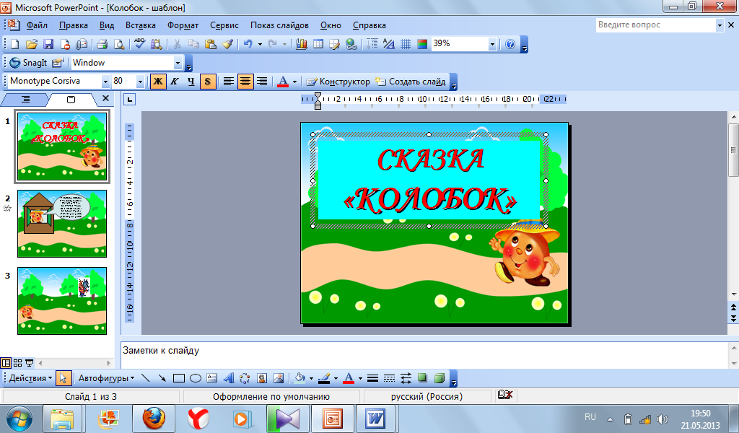
А для слова «КОЛОБОК»:
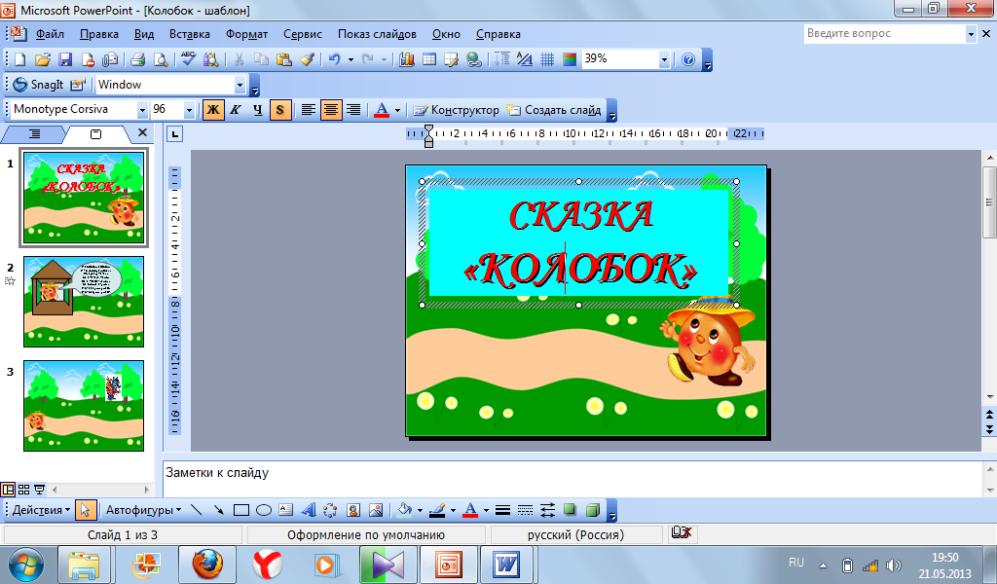
- Для размещения Колобка на слайд, выполните команду Вставка – Рисунок - Из файла… - Рабочий стол - Сказка «Колобок» - Колобок.png. Расположите рисунок как показано на образце.
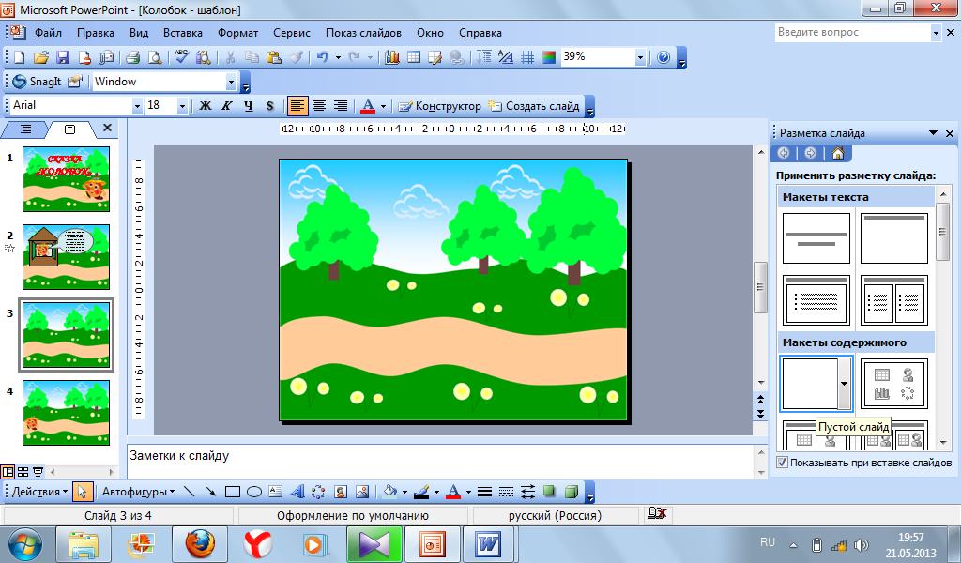
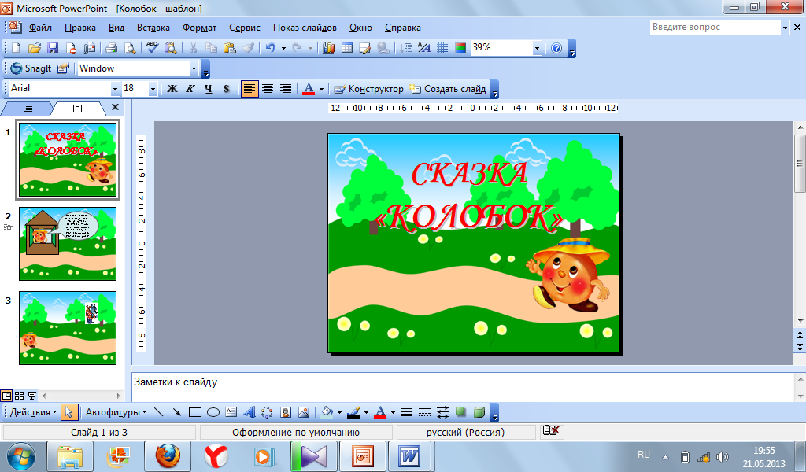
- Для добавления слайда выполните команду Вставка - Создать слайд, в качестве макета выбираем Пустой слайд.
- С помощью Панели инструментов Рисование нарисуйте домик. (Если в нижней части экрана нет Панели инструментов Рисование, необходимо выполнить команду Вид - Панели инструментов - Рисование)
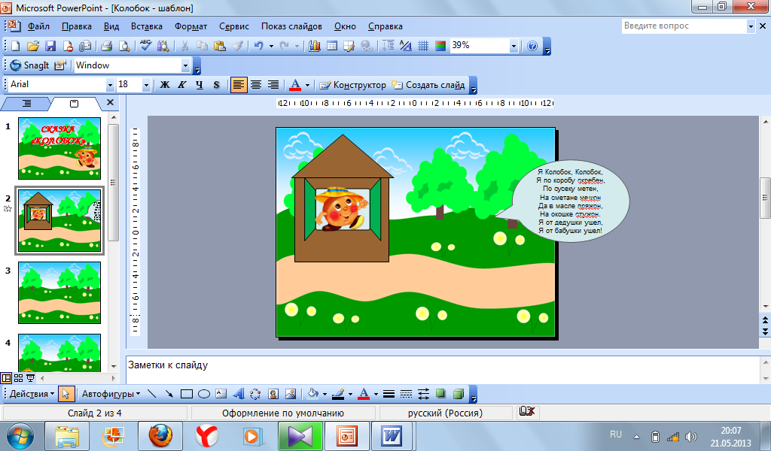
- Вставим изображение Колобка на слайд, используя команду, описанную в пункте 5. Разместим его на окошко, при необходимости изменив размер. Выделите рисунок и выполните команду, расположенную на Панели инструментов Рисование, Действия - Повернуть/Отразить - Отразить слева направо. Сравните с образцом.

- Для добавления текстового сообщения, выполните команду Автофигуры – Выноски - Овальная выноска.
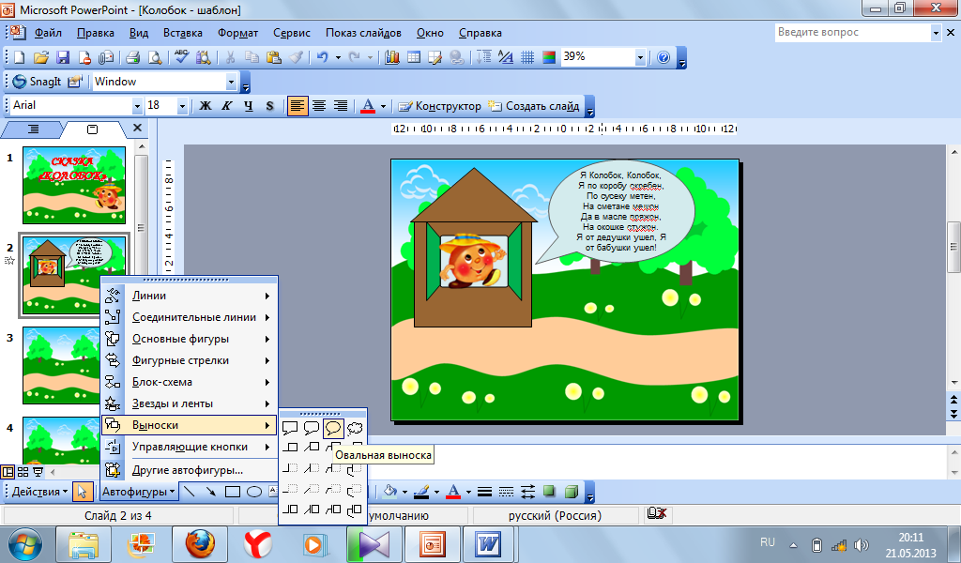
Добавьте текст и расположите его по центру:
Я Колобок, Колобок,
Я по коробу скребен,
По сусеку метен,
На сметане мешон
Да в масле пряжон,
На окошке стужон.
Я от дедушки ушел,
Я от бабушки ушел!
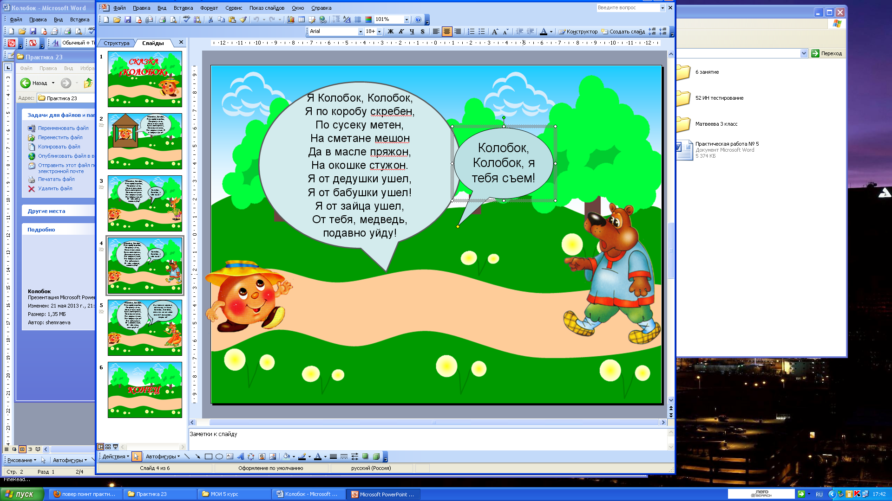
- При выделении элемента Овальная выноска, в нижней части появляется ромбик желтого цвета. При нажатии на этот ромбик можно переместить выноску в нужное положение.
- Для настройки анимации выполните команду Показ слайдов - Настройка анимации. Для начала выполним анимацию появления элемента выноска:
  - выделите его, нажав левой клавишей мыши, и выполните команду Добавить эффект – Вход - Растворение;
  - настраиваем скорость, установив Средне;
  - устанавливаем для пункта Начало – После предыдущего.
- Настроим анимацию исчезновения для элемента выноска:
  - выделите его, выполните команду Добавить эффект – Выход - Растворение;
  - скорость - Средне, начало – После предыдущего;
  - выделите анимацию исчезновения в окне Настройка анимации, нажмите но стрелочку, расположенную справа, выберите время и задайте задержку в 5 секунд.
- Для изображения колобка настроим путь перемещения, для этого:
  - выполните команду Добавить эффект - Пути перемещения - Нарисовать пользовательский путь - Рисованная кривая;
  - нарисуем кривую, как показано на образце ниже (начало кривой от изображения колобка – зеленый треугольник, заканчивается кривая красным треугольником в правой части слайда);
  - настройте скорость – Медленно, начало – После предыдущего.
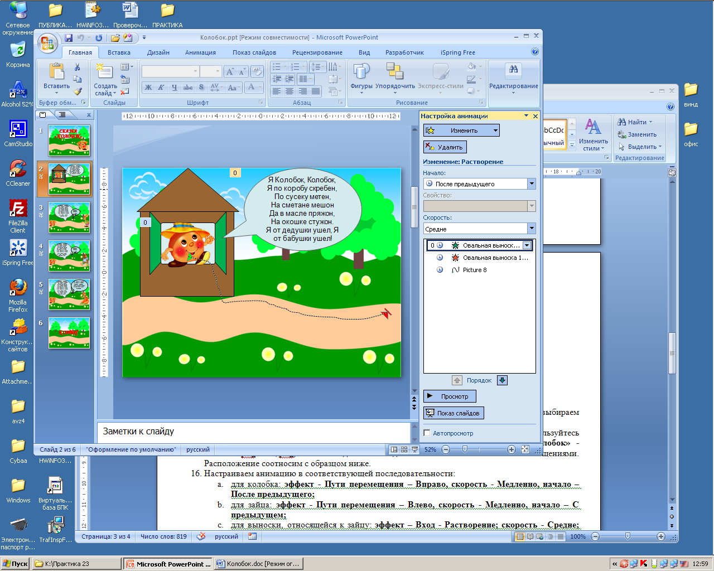
- Создаем третий слайд, выполнив команду Вставка - Создать слайд, в качестве макета выбираем Пустой слайд.
- На слайде располагаем изображения колобка и зайца (для вставки изображений воспользуйтесь командой Вставка – Рисунок - Из файла… - Рабочий стол - Сказка «Колобок» - Колобок.png/Заяц.png). Также добавляем две выноски с тестовыми сообщениями. Расположение соотносим с образцом ниже.
- Настраиваем анимацию в соответствующей последовательности:
  - для колобка: эффект - Пути перемещения – Вправо, скорость - Медленно, начало – После предыдущего;
  - для зайца: эффект - Пути перемещения – Влево, скорость - Медленно, начало – С предыдущем;
  - для выноски, относящейся к зайцу: эффект – Вход - Растворение; скорость - Средне; начало – После предыдущего; эффект – Выход - Растворение; скорость - Средне; начало – После предыдущего; время задержки – 2 секунды;
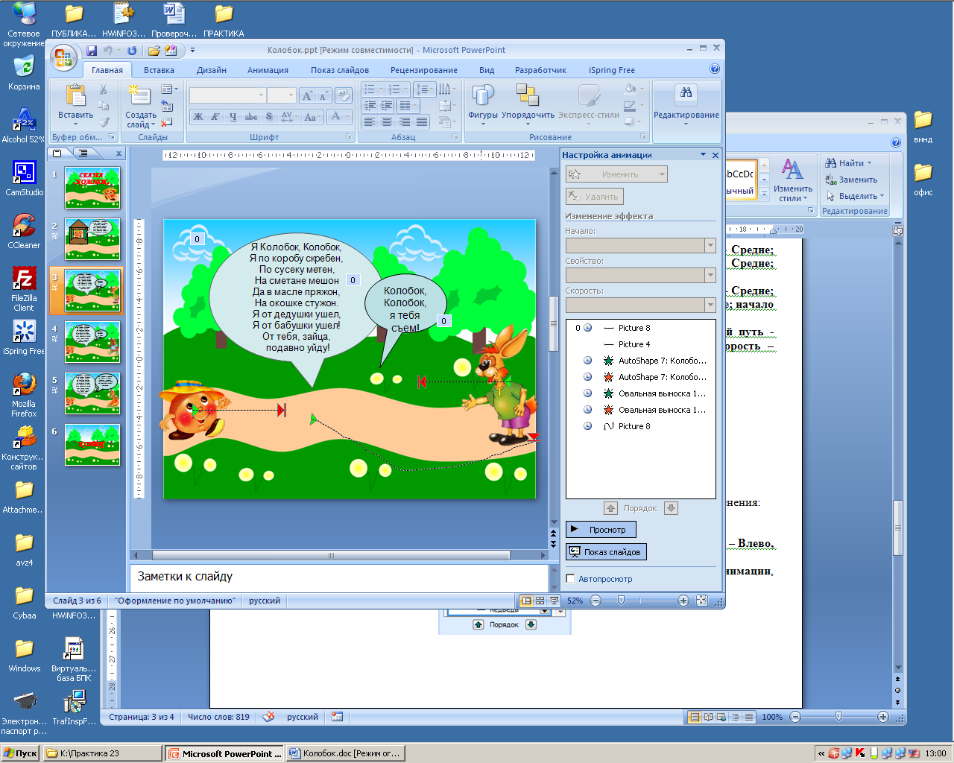
  - для выноски, относящейся к колобку: эффект – Вход - Растворение; скорость - Средне; начало – После предыдущего; эффект-Выход-Растворение; скорость - Средне; начало – После предыдущего; время задержки – 5 секунд;
  - для колобка: эффект - Пути перемещения - Нарисовать пользовательский путь - Рисованная кривая, нарисуем кривую, как показано на образце ниже, скорость – Медленно, начало – После предыдущего.
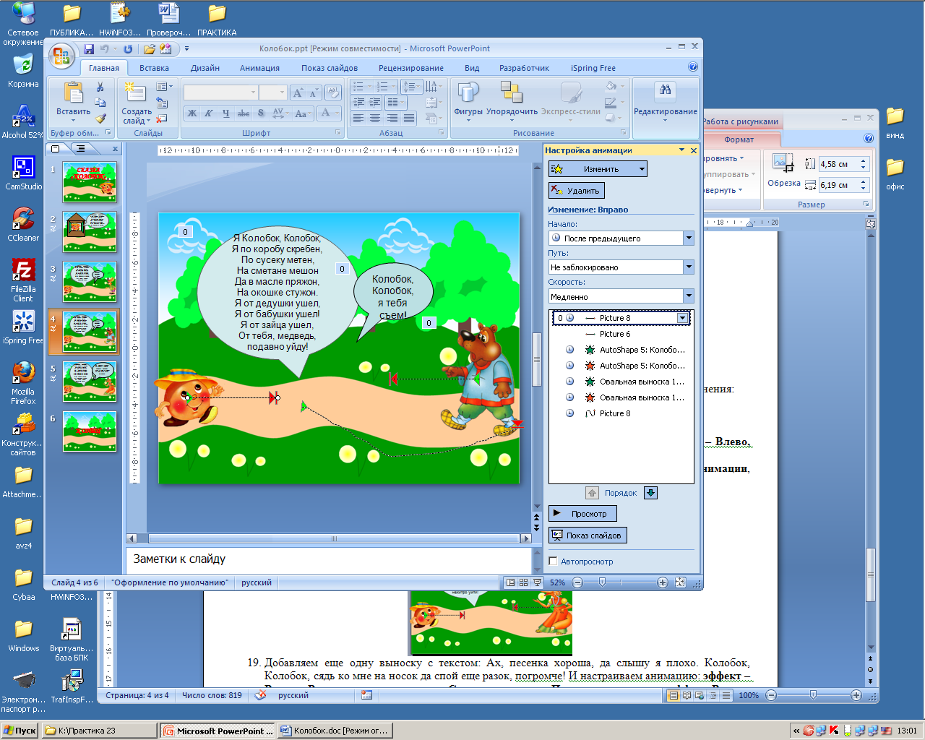
- Для создания четвертого слайда, копируем третий слайд производим необходимые изменения:
  - удаляем изображение зайца и вставляем медведя;
  - изменяем текстовые сообщения и при необходимости перемещаем;
  - настраиваем анимацию для изображения медведь: эффект - Пути перемещения – Влево, скорость - Медленно, начало – С предыдущем;
  - располагаем настроенную анимацию на вторую позицию в списке Настройки анимации, выделяем и перемещаем с помощью кнопок со стрелками, расположенных ниже.
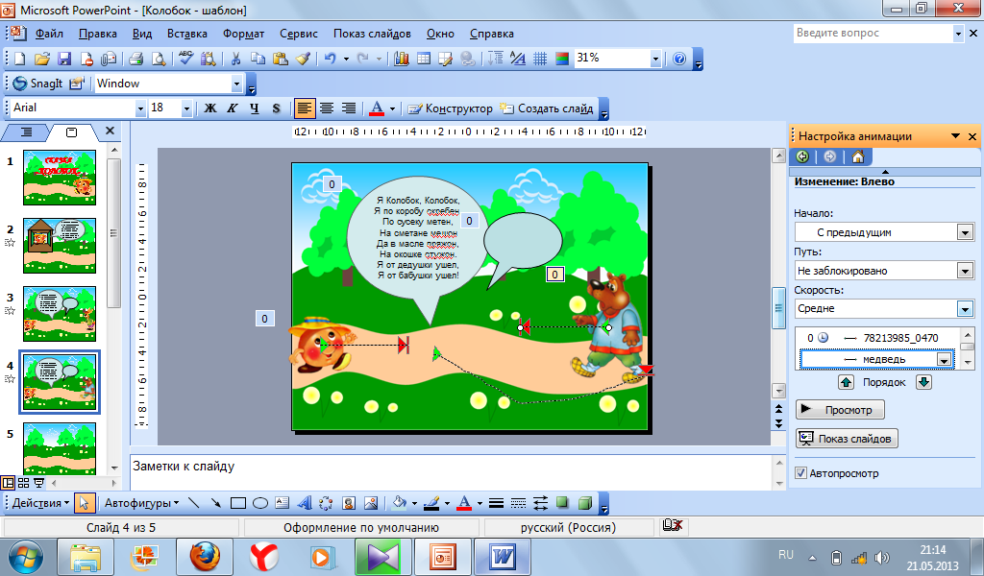
Для создания пятого слайда, копируем четвертый слайд производим необходимые изменения:
- удаляем изображение медведя и вставляем лису;
- удаляем последнюю анимацию в списке;
- изменяем текстовые сообщения и при необходимости перемещаем;
- настраиваем анимацию для изображения лисы: эффект - Пути перемещения – Влево, скорость - Медленно, начало – С предыдущем;
- располагаем настроенную анимацию на вторую позицию в списке Настройки анимации, выделяем и перемещаем с помощью кнопок со стрелками, расположенных ниже.
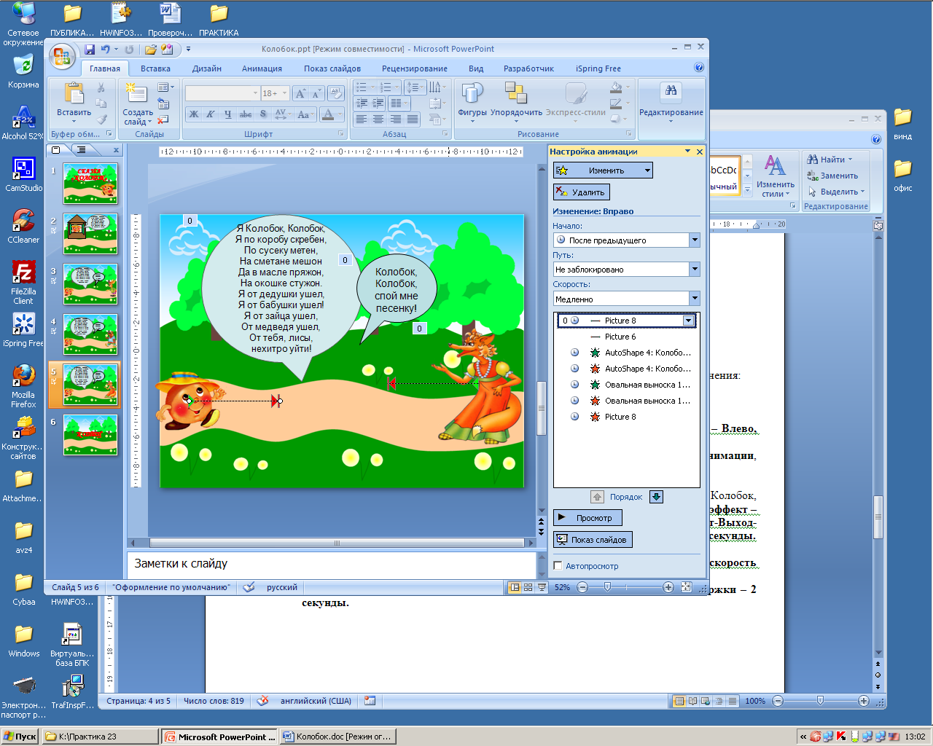
- Добавляем еще одну выноску с текстом: Ах, песенка хороша, да слышу я плохо. Колобок, Колобок, сядь ко мне на носок да спой еще разок, погромче! И настраиваем анимацию: эффект – Вход - Растворение; скорость - Средне; начало – После предыдущего; эффект-Выход-Растворение; скорость - Средне; начало – После предыдущего; время задержки – 3 секунды.
- Настраиваем ещё анимации для изображения колобка:
  - эффект - Пути перемещения - Нарисовать пользовательский путь – Линия, скорость - Медленно, начало – После предыдущего;
  - эффект –Выход – Исчезновение; начало – После предыдущего, время задержки – 2 секунды.
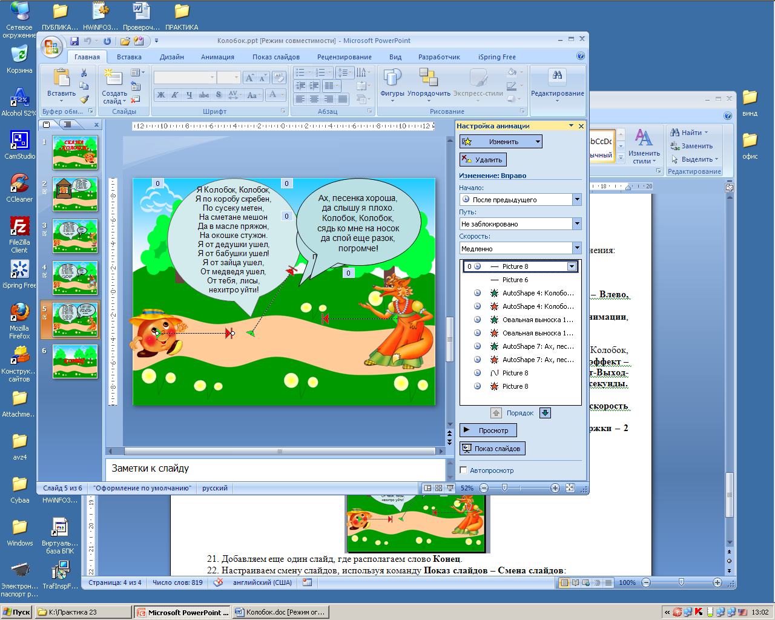
- Добавляем еще один слайд, где располагаем слово Конец.
- Настраиваем смену слайдов, используя команду Показ слайдов – Смена слайдов:
  - для первого слайда: автоматически после 3 секунд;
  - для 2-5 слайдов – автоматически после 0 секунд;
  - для 6 слайда – по щелчку.

